Министерство связи и массовых коммуникаций Российской Федерации (Минкомсвязь РФ)
Федеральное государственное образовательное бюджетное учреждение высшего профессионального образования
"Сибирский государственный университет телекоммуникаций и информатики" (ФГОБУ ВПО "СибГУТИ")
Кафедра физики

Расчётно-графическое задание по теме
«Механика, электричество и магнетизм»

Выполнил: студент группы ИВ-52х
DSG888
Проверил: доцент кафедры физики
Черевко А. Г.

Новосибирск
2015
Вариант 3
Задача 1:
Зависимость координаты материальной точки от времени выражается уравнением:
x(t) = 1,5t²-0,25t³, м.
Вычислите:
1) Зависимость скорости и ускорения от времени;
2) Скорость и ускорение в момент времени t=1 с;
3) Максимальную скорость точки;
4) Перемещение через 3 секунды от начала движения;
5) Постройте графики зависимостей: х=f(t), v=f(t), a=f(t);
6) Назовите характер движения тела.
Дано:  x(t)=1,5t²-0,25t³, м. | Решение:  1. Для нахождения функций зависимостей скорости и ускорения от времени найдем первую и вторую производную от функции зависимости координаты материальной точки от времени соответсвенно.  v(t)=x'(t)=(-0,25t³+1,5t²)'=-0,75t²+3t;  a(t)=x(t)''=v(t)'=(-0,75t²+3t)'=-1,5t+3;  2. Для вычисления скорости и ускорения в заданный момент времени, необхдимо вычислить значения функций v(t) и a(t) с заданными параметрами веремени.  v(1с)=-0,75•1²+3•1=2,25 м/с;  a(1с)=-1,5•1+3=1,5 м/с²;  3. Так как функция зависимости скорости от времени (-0,75t²+3t) не ограничена, скорость материальной точки не ограничена.  4. Для вычисления перемещения в заданный момент времени, необхдимо вычислить значения функций x(t) с заданным параметром веремени.  x(3c)=1,5•(3²)-0,25•(3³)=1,5•9-0,25•27=13,5-6,75=6,75 м  В момент времени 3 секунды материальная точка удалится на 6,75 метров от начала отсчета.  5. График зависимости перемещения от времени: х=f(t)=1,5t²-0,25t³  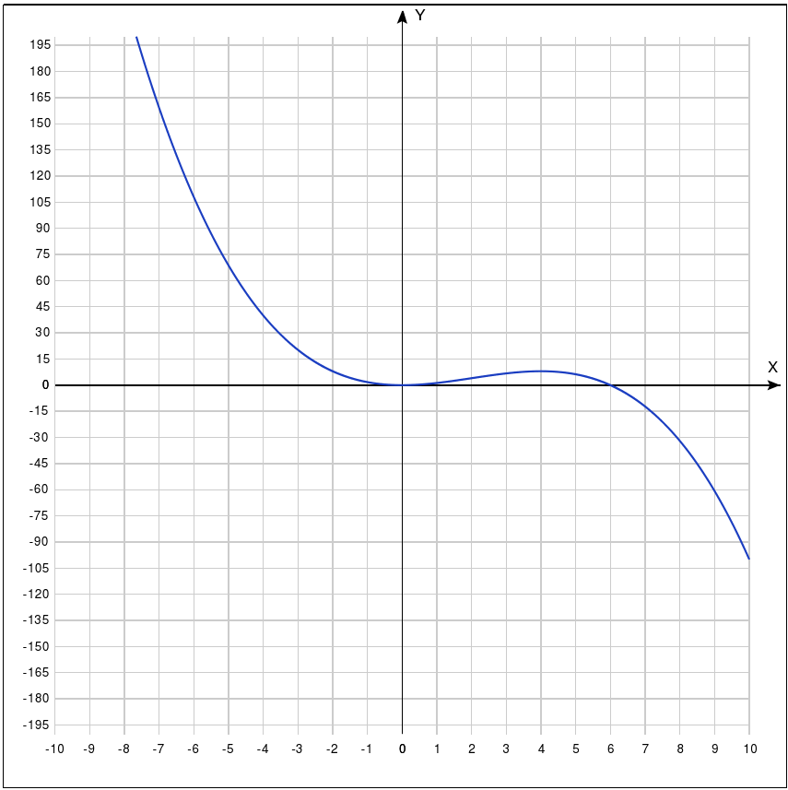
Найти:
v(t)
a(t)
v(1c)
a(1c)
v_{max}
x(3c)

График зависимости скорости от времени: v=f(t)=-0,75t²+3t
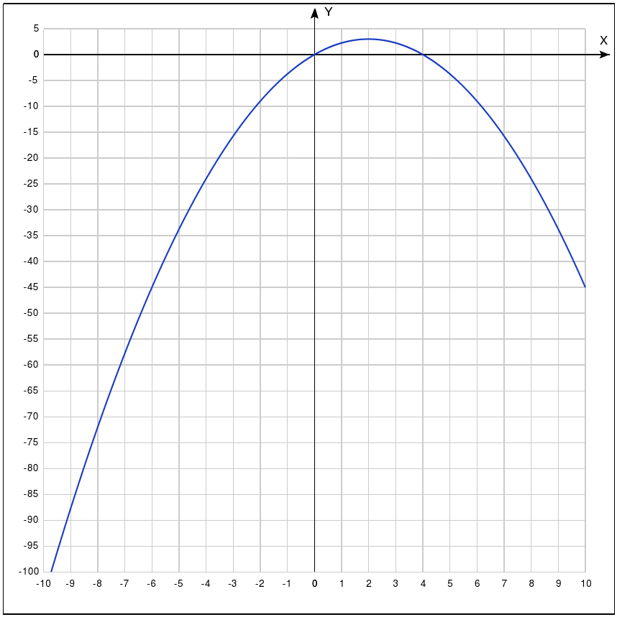

График зависимости ускорения от времени: a=f(t)=-1,5t+3
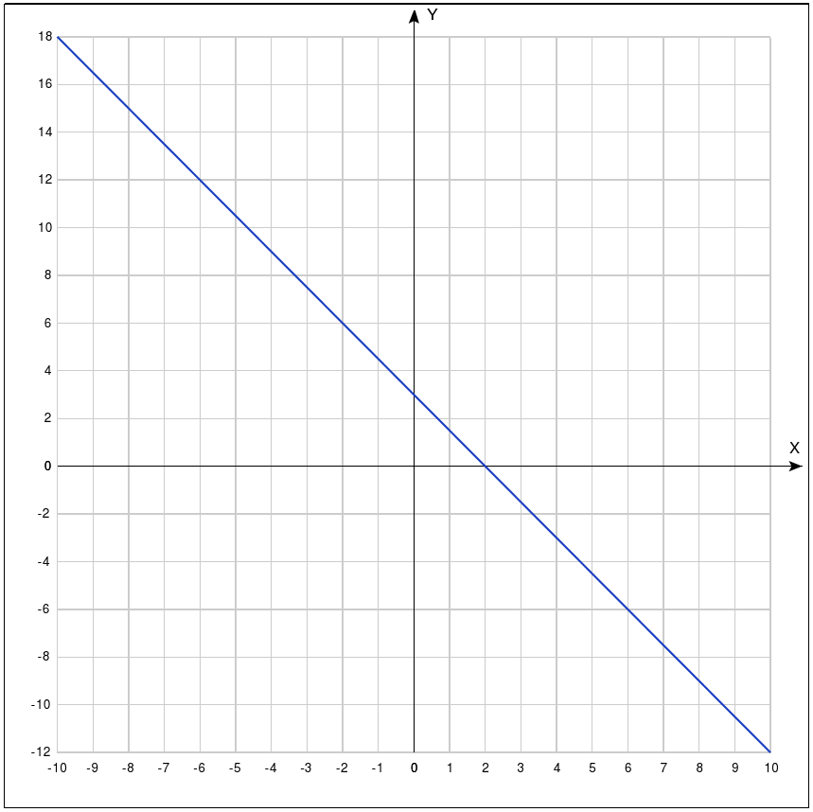

6. Ускоренное движение

Задача 2:
Вычислите ускорения грузов и силу натяжения нити (рисунок 1) Нить нерастяжимая, невесомая, блок невесомый, m₁ = 1 кг, m₂ = 2 кг, коэффициент трения первого тела о поверхность μ=0,1, внешняя сила F = 10 Н, угол γ=60˚.
x
m1
F
γ=60˚
0

F₂
F₁
F_{нн}
F_{тр}

F_{тяж1}
F_{нн}
m2

y
F_{тяж2}
Дано:  m₁ = 1 кг  m₂ = 2 кг  F = 10 Н  μ=0,1  γ=60˚ | Решение:  По второму закону Ньютона:  Ускорение, приобретаемое материальной точкой, прямо пропорционально вызывающей его силе, совпадает с ней по направлению и обратно пропорционально массе материальной точки.=>  Силы для данной задачи:  Где - сила натяжения нити  - сила тяжести m₁  - сила тяжести m₂  - сила приложенная к m₁  - сила реакции опоры  - сила трения,  Спроецируем уравнения на оси координат системы хОу:  Где - Проекция силы на ось Ox.  - Проекция силы на ось Oy.  - сила реакции опоры  Выразим :  - сила трения  Система принимает вид:  Из системы найдем ускорение:  Из уравнения выразим :
Найти:

a

Ответ: , .

Задача 3:
С наклонной плоскости, составляющей с горизонтом угол 30°, скатывается шар. Длина плоскости 4 м. Пренебрегая трением, вычислите линейное ускорение центра массы шара, время скатывания, скорость тела в конце наклонной плоскости.
m
v₀=0

l
h
m'

v
α=30°

Дано:  v₀=0 м/с  l=4 м  α=30˚ | Решение:  Шар скатывается с высоты h и движется поступательно и вращается вокруг оси, проходящей через его центр.  По закону сохранения энергии:  Потенциальная энергия шара равна суме кинетических энергий поступательного движения и вращательного движения шара в конце спуска:  Где mgh - потенциальная энергия на высоте h.  m - масса шара  h - высота  v - скорость поступательного движения  J - момент инерции шара  ω - угловая скорость вращательного движения  - кинетическая энергия при скатывании с наклонной плоскости  - угловая скорость шара. Где R - его радиус.  Из справочника получаем момент инерции для шара (сферы):  - высота  После сокращений получим:  =>=>  - скорость в конце наклонной плоскости  На пути l скорость изменяется от 0 до 5,29м/с. => a≠0  Путь l при равноускоренном движении можно выразить:  =>=>  =>  =>- время скатывания с наклонной плоскости.
Найти:
v
a
t

Ответ: , , .

Задача 4:
На горизонтальной плоскости стоят два связанных нитью одинаковых бруска, между которыми расположена сжатая пружина, не скрепленная с брусками. Нить пережигают и бруски расталкиваются в разные стороны, скользят и останавливаются так, что расстояние между ними возрастает на величину Δl. Найти потенциальную энергию сжатой пружины, если масса каждого бруска равна m. Коэффициент трения между брусками и плоскостью равен μ.


m₁
m₂
m₁
m₂
t
d+Δl

d

t`
F_{тр}
F_{тр}

Дано:  m₁=m₂=m | Решение:  Сжатая пружина обладает потенциальной энергией E_{пот}. Когда пружина разжимается, потенциальная энергия переходит в кинетическую E_{кин}.  По закону сохранения энергии:  Где m - масса бруска  v — скорость бруска, приобретаемая после пережигания нити.  Выразим работу через силу трения и расстояние Δl:  , где μ — коэффициент трения.  Каждый брусок до остановки пройдет расстояние:  По закону сохранения энергии =>
Найти:
E_{пот}

Ответ: .

Задача 5:
Точечные заряды q₁ = 10⁻¹⁶ Кл, q₂= 2•10⁻¹⁶ Кл и q₃ = 4•10⁻¹⁶ Кл расположены в вершинах прямоугольного треугольника со сторонами 3 см, 4 см и 5 см.
Найти:
1) Напряженность электрического поля в точке, находящейся на середине гипотенузы;
2) Энергию системы зарядов;
3) Работу по перемещению заряда из вершины прямого угла на середину гипотенузы.
+q₃
E₂

B
E₁
b 4 см
r
E_{1,3}
c 5 см
+q₁
a 3 см
+q₂

Дано:  q₁ = 10⁻¹⁶ Кл  q₂= 2•10⁻¹⁶ Кл  q₃ = 4•10⁻¹⁶ Кл  a=0,03 м  b=0,04 м  c=0,05 м | Решение:  По принципу суперпозиции напряженность поля в точке B:  Где, , , - Напряженность поля в точке В заряды q1,q2,q3.
Найти:
E₁
W₁

Ответ:

Задача 6:
Определить линейную плотность заряда бесконечной нити, если при перемещении заряда q=10⁻⁹ Кл из точки r₁ = 5 см в точку r₂ = 10 см его энергия изменилась на 10 эВ.

Дано:  q=10⁻⁹ Кл  r₁ = 0,05 м  r₂ = 0,1 м  ΔW=10 эВ | Решение:  ΔW=10 эВ=1,6•10⁻¹⁸Дж  По закону сохранения энергии ΔW=A.  Где ΔW - изменение энергии заряда при перемещении в поле  А - Работа поля  Электрическое поле нити не однородное. Определим работу dА при перемещении заряда q на расстояние dr, где=const.  dA=qdφ  Для неоднородного поля =>  Где dφ — разность потенциалов на dr  A=-Eqdr  Где - напряженность поля нити  λ - линейная плотность заряда  =8,85•10⁻¹²Ф/м  r — расстояние от нити до rd  Получим  При перемещении заряда с расстояния r₁ до r₂ работа равна:  т. к. A=ΔW, то λ=.
Найти:
λ

Ответ:

Задача 7:
Поток электронов, имеющих скорость v = 10⁶ м/с, влетает в середину между пластинами плоского конденсатора параллельно им. Какое самое меньшее напряжение нужно приложить к конденсатору, чтобы электроны не вылетели из него? Длина пластин конденсатора 10 см, расстояние между пластинами 2 см.
---------------------------------------------------

-q
X
v

++++++++++++++++++++++++++++++
d₁

Y
Дано:  v = 10⁶ м/с  m = 9,1•10⁻³¹ кг  q = 1,6•10⁻¹⁹ кл  d = 0,02 м  d₁ = d/2=0,01 м  l = 0,1 м | Решение:  Электроны вдоль пластин контура движутся равномерно со скоростью v.  Где l - длинна пластин, v скорость электрона.  За это время электроны проходят расстояние =>  Где d — расстояние между пластинами.  По второму закону Ньютона: на электроны действует сила =>  =>  - напряженность поля контура.  Где U - разность потенциалов между пластинами.  =>=>
Найти:
U

Ответ: .

Задача 8:
За 10² секунд на нагревательном устройстве выделилось 10⁵ Дж тепла. Определить силу тока, падение напряжения и сопротивление цепи, если за это время через поперечное сечение спирали прошел заряд q = 10³ Кл.

Дано:  t=100с  Q=100000Дж  q=1000Кл | Решение:  Сила тока равна отношению количества заряда Q, прошедшего через некоторую поверхность за время t.  По закону Джоуля-Ленца Q=I²•R•t =>  U = I•R=100A•0,1 Ом=10В
Найти:
I
R
U
Ответ: I=100A, R=0,1Ом, U=10В.

Задача 9:
Два одинаковых круговых витка радиусом 1 см и общим центром расположены
взаимоперпендикулярно. По ним текут токи, сила одного из них, в два раза больше, чем у другого. Найти силу этих токов, если индукция магнитного поля в центре витка равна 1 мкТл.

B
I₁
B₁
0
B₂

I₂
Дано:  R₁ = R₂ = R  R=0,01 м  I₁ = 2I₂  B = 10⁻⁶ Тл | Решение:  По принципу суперпозиции магнитной индукции в точке 0:  Где , - магнитная индукция в точке 0.  - Радиус витка.  Определим направление векторов B₁ и B₂.  Получим =>  =>
Найти:
I₁
I₂

Ответ: ,

Задача 10:
Заряженная частица движется по окружности радиуса 1 см в однородном магнитном поле с индукцией 0,1 Тл. Параллельно магнитному полю возбуждено электрическое с напряженностью 100 В/м. Определить время, в течение которого должно действовать электрическое поле, чтобы кинетическая энергия электрона увеличилась в два раза.
E
B
E
Fл
-q
B
Fэл
E
B
v
E
B

Дано:  R = 0,01 м  В = 0,1 Тл  E=100 В/м  W₂=2W₁ | Решение:  При движении частицы в перпендикулярном магнитном поле (), на неё действует сила Лоренца.  По второму закону Ньютона:  Где R — радиус окружности, по которой движется частица в магнитном поле.  - Кинетическая энергия частицы в магнитном поле  При включенном эл. магн полем на частицу действует электромагнитная сила.  По второму закону Ньютона: F=Eq=ma_{т}  Где a_{т} — ускорение  Уравнение зависимости скорости от времени для частицы:  =>=>=>
Найти:
t

Ответ:.

